ПРОДУКТИВНАЯ ДЕЯТЕЛЬНОСТЬ.
Обобщение опыта работы Чернецовой Л.Ю.,
воспитателя МБДОУ «Детский сад № 10 комбинированного вида» г. Гатчина
(Возможные варианты творческих работ о растениях, фруктах, овощах для детей старшего дошкольного возраста)
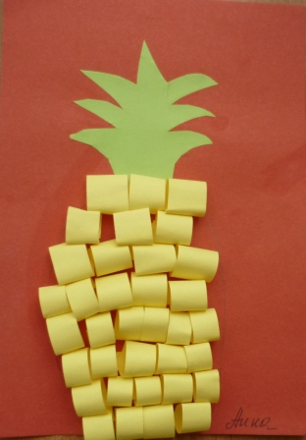 | Название работы:  АНАНАС.  Техника и приемы исполнения:  Объемная аппликация из бумажных колечек | 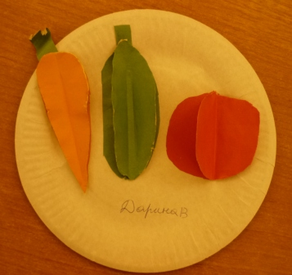 | Название работы:  ОВОЩИ НА ТАРЕЛКЕ.  Техника и приемы исполнения:  Объемная аппликация.  Симметричное вырезание.
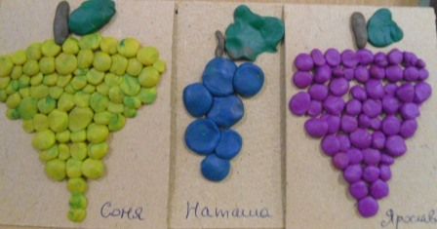 | ГРОЗДЬ ВИНОГРАДА.  Лепка.  Техника: налеп. | 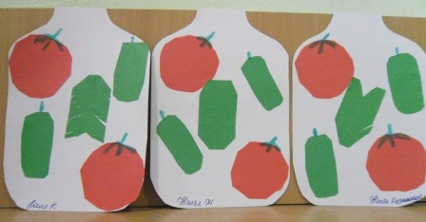 | СОЛЕНЬЯ-ЗАГОТОВКИ НА ЗИМУ.  Аппликация.  Вырезание круглых и овальных форм из квадратов и прямоугольников.
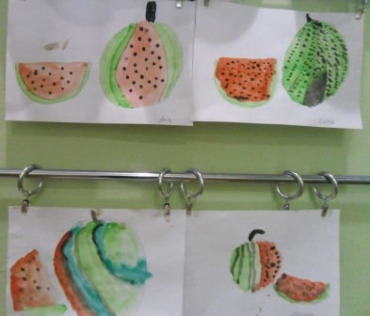 | ВКУСНЫЙ АРБУЗ.  Рисование акварелью. | 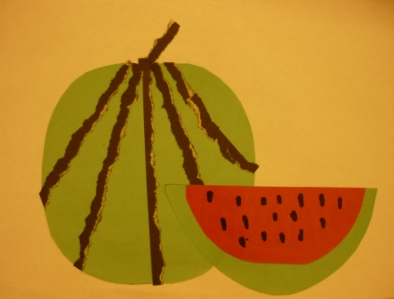 | БОЛЬШАЯ ЯГОДА -  АРБУЗ.  Аппликация.  Вырезание округлых форм, использование приема вырывание.
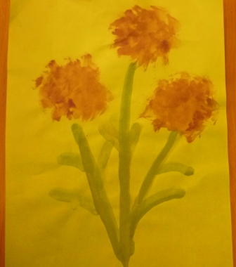 | АСТРЫ.  Рисование  по - мокрому.  Техника: тычок. | 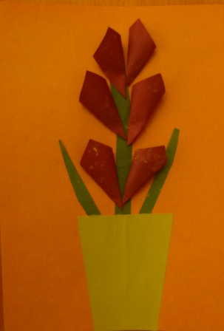 | ГЛАДИОЛУС  (ШПАЖНИК).  Комбинированная аппликация  (с элементами объемной)
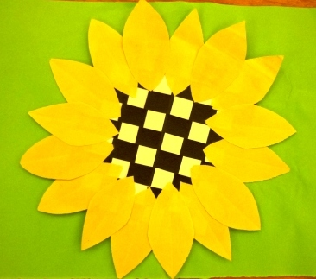 | СОЛНЫШКО В ПОДСОЛНЫШКЕ  Аппликация с элементами конструирования.  Приемы: шахматное плетение и симметричное вырезание. | 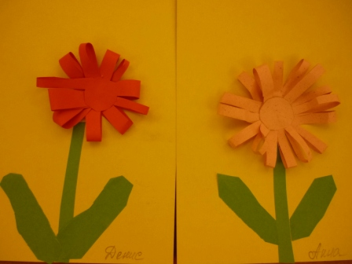 | АСТРЫ.  Аппликация из бумажных петелек.
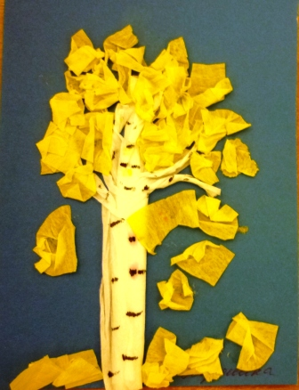 | ЗОЛОТАЯ ОСЕНЬ.  Объемная аппликация.  Приемы: обрывание и сворачивание бумаги трубочкой. | 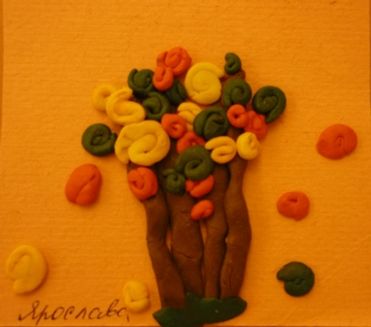 | ЛИСТОПАД.  Лепка.  Техника: налеп.  Прием: скручивание жгутиков «улиткой»
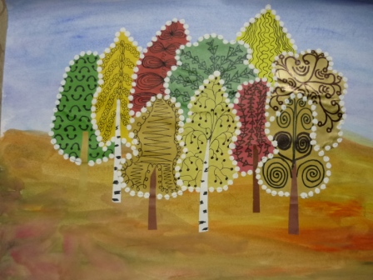 | ОСЕННИЙ ЛЕС.  Коллективная комбинированная работа: фон выполнен гуашью, кроны и стволы деревьев из бумаги, узоры на кронах фломастером или гелевой ручкой, окантовка ватной палочкой. | 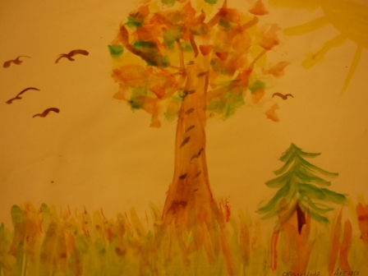 | ОСЕНЬ НАСТУПИЛА.  Рисование акварелью.
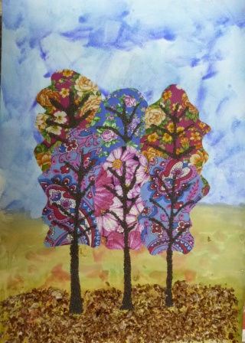 | ЛЕС - СЛОВНО ТЕРЕМ РАСПИСНОЙ.  Коллективная комбинированная работа:  фон выполнен гуашью, крона деревьев из ткани, стволы и ветви выложены семенами мака, опавшая листва – шелуха арахиса. | 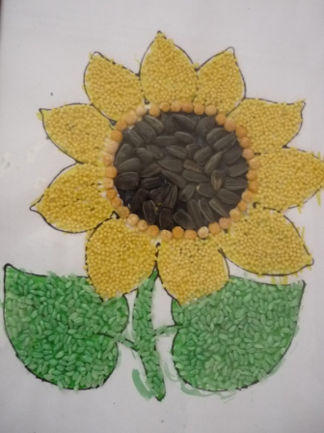 | ПОДСОЛНУХ.  Коллективная аппликация из крупы и семян.
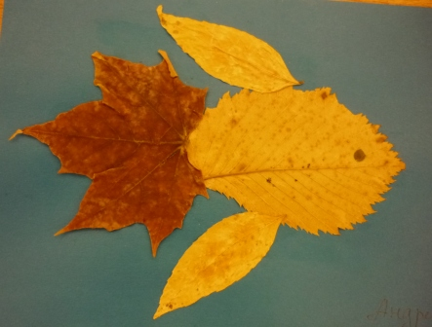 | РЫБКА.  Аппликация из листьев. | 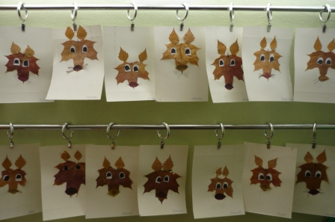 | ЛИСЯТА.  Аппликация из листьев.
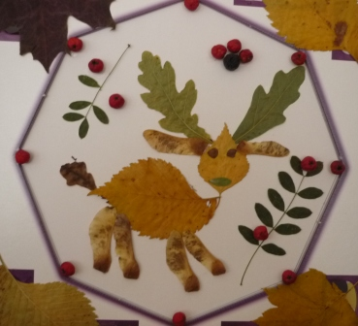 | ОЛЕНЬ.  Аппликация из листьев и плодов деревьев. | 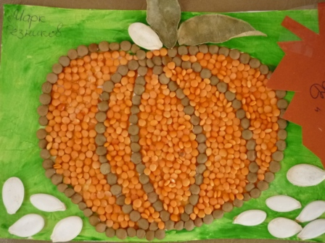 | ТЫКВА.  Коллективная аппликация из семян.
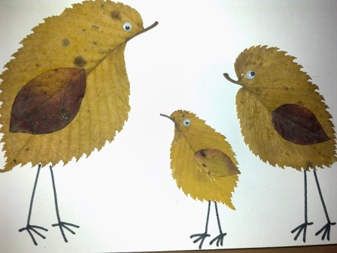 | СЕМЕЙКА.  Аппликация из листьев. | 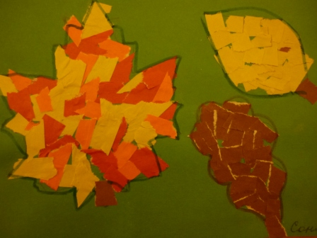 | ПАДАЮТ, ПАДАЮТ ЛИСТЬЯ…  Рваная аппликация: мозаичное выкладывание из кусочков бумаги.
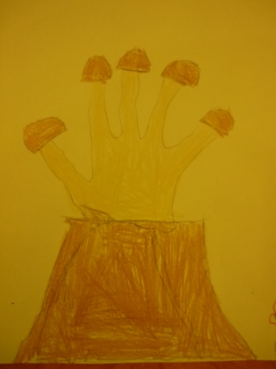 | ОПЯТА – ДРУЖНЫЕ РЕБЯТА.  Рисование восковыми мелками.  Прием: обведение ладошки. | 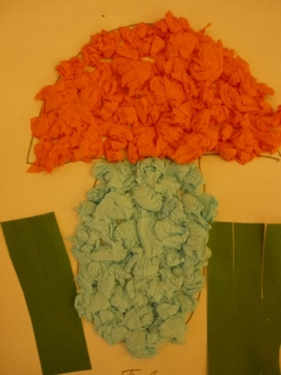 | ГРИБ.  Буклированная аппликация: выкладывание изображения из комочков (шариков), скатанных из кусочков бумажных салфеток.

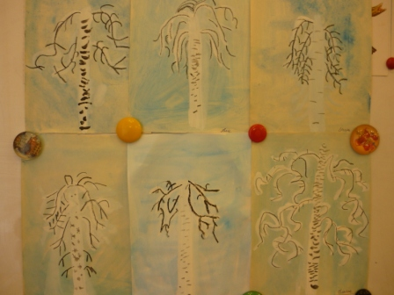 |  | БЕЛАЯ БЕРЕЗА.  Рисование акварелью. | 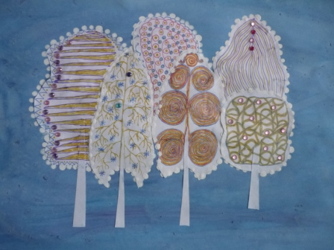 | ЛЕС.  Коллективная комбинированнаяработа: дереья выполнены приемом симметричного вырезания, узоры прорисованы гелевой ручкой, окантовка – гуашью ватными палочками..
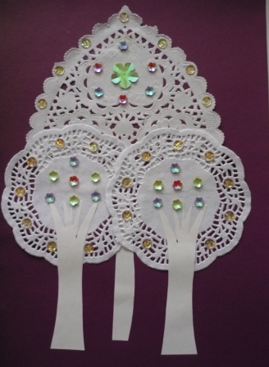 |  | ДЕРЕВЬЯ В СЕРЕБРЕ.  Аппликация из салфеток для пирожных,  украшенных стразами. | 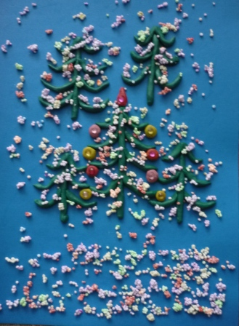 | ЕЛОЧКИ.  Лепка.  Техника: налеп.
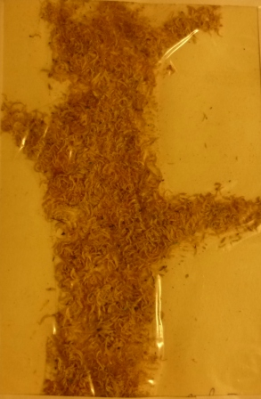 |  | ДЕРЕВО.  Аппликация из стружек от заточки карандашей. | 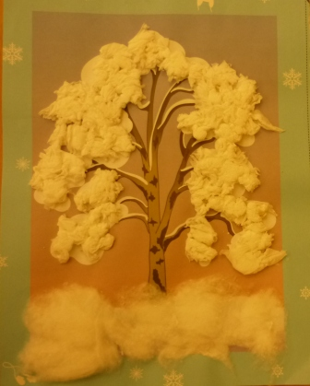 | ЗИМА.  Комбинированная работа: ствол и ветви дерева нарисованы гуашью, снег на дереве – из бумажных салфеток, снег под деревом – из ваты.
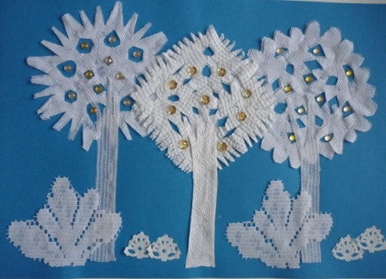  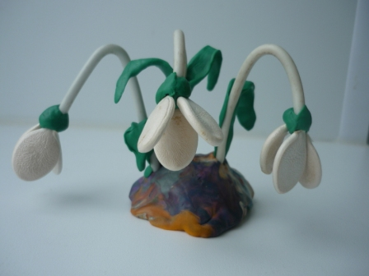 |  | ВСЕ БЕЛЫМ БЕЛО.  Аппликация.  Кусты вырезаны из тюли, деревья выполнены по принципу вырезания снежинок из бумажных салфеток.  ГАЛЯНТУСЫ.  Комбинированная работа: земля и листья выполнены из пластилина, стебельки - из гибкого провода, цветки – из семян тыквы. | 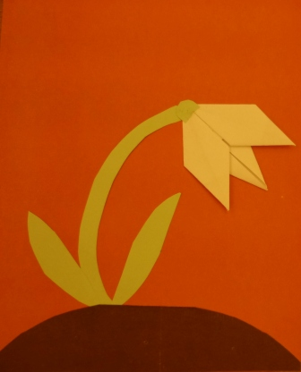 | ПОДСНЕЖНИК.  Аппликация с элементами конструирования из бумаги (оригами).
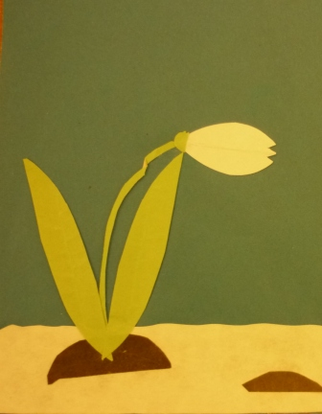 |  | НА ПРОТАЛИНКЕ.  Аппликация.  Симметричное вырезание. | 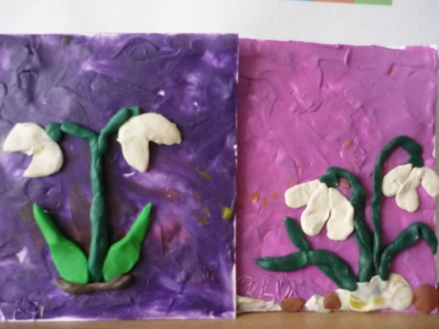 | ПЕРВЫЕ ИЗ-ПОД СНЕГА.  Лепка.  Техника: фон – пластилинография цветы - налеп.
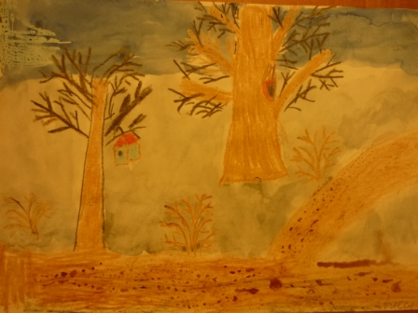 |  | РАННЯЯ ВЕСНА.  Рисование акварелью. | 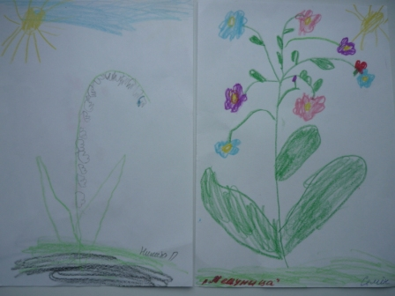 | НА ВСТРЕЧУ СОЛНЫШКУ.  Рисование весенних цветов восковыми мелками.
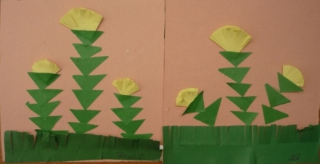  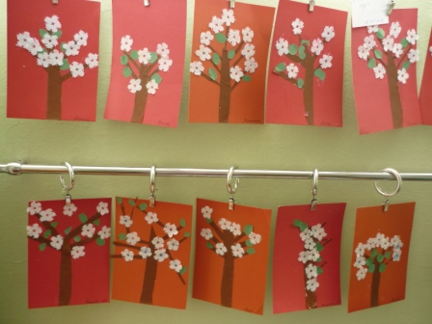 |  | МАТЬ-И-МАЧЕХА.  Аппликация. Приемы вырезания: по диагонали - из квадратов треугольники (стебельки), надрезы-бахрома (трава, цветки из кругов, сложенных «юбочкой»)  ЦВЕТУЩИЙ САД.  Аппликация: цветы вырезаны из тюлевой ткани. | 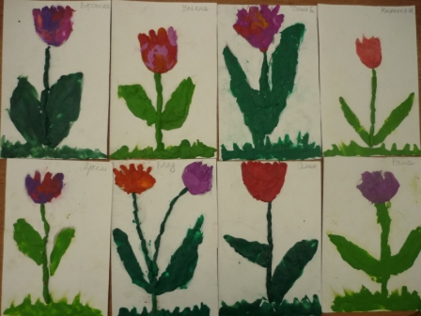  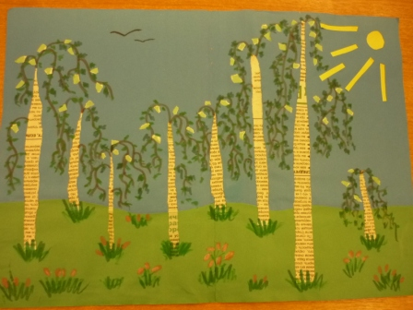 | ТЮЛЬПАНЫ.  Лепка. Техника:  пластилинография  БЕРЕЗОВАЯ РОЩА.  Комбинированная работа: аппликация в сочетании с рисованием.  Стволы берез выполнены из газеты.
 | 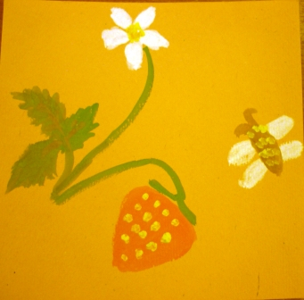 | ЗЕМЛЯНИКА.  Рисование гуашью. | 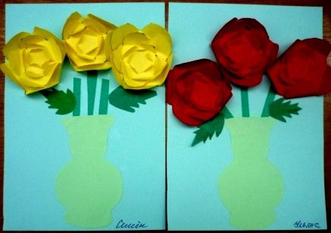 | ПИОНЫ.  Аппликация с элементами объемной.  Приемы: ваза и листья выполнены симметричным вырезанием, цветки – из кругов разной величины с отгибанием сторон.
 | 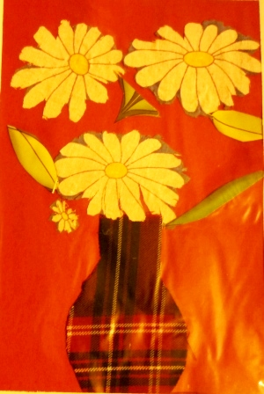 | БУКЕТ ИЗ РОМАШЕК.  Аппликация из ткани.
 | 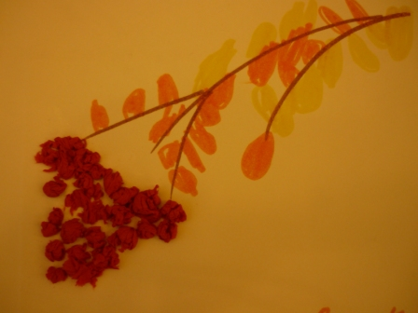 | ВЕТКА РЯБИНЫ.  Аппликация.  Ягоды выполнены техникой буклирования (шарики, скатанные из бумажных салфеток) | 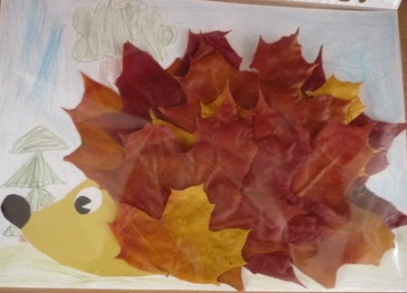 | ЕЖ.  Аппликация из листьев клена.
 | 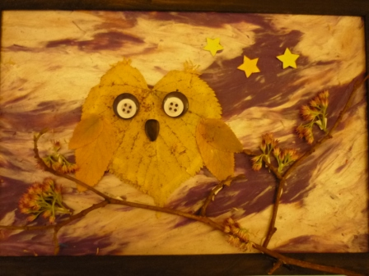 | СОВЕНОК.  Аппликация из природного и бросового материала. | 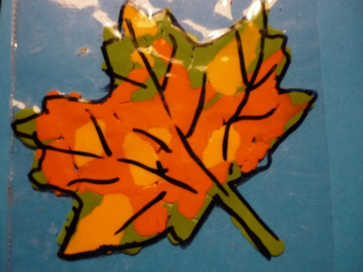 | ОСЕННИЕ ЛИСТЬЯ.  Лепка.  Техника: пластилинография
 | 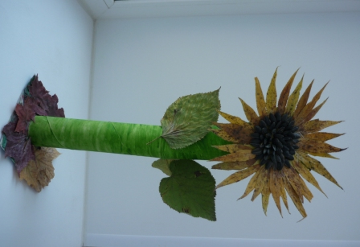 | ПОДСОЛНУХ.  Конструирование из природного материала. | 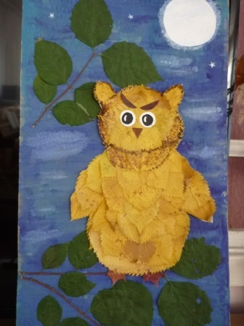 | СОВУШКА.  Коллективная работа: аппликация из листьев.
 | 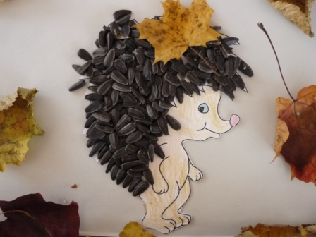 | ЕЖИК.  Аппликация из семян подсолнечника.

